Christine Vanier
Naissance : 7 août 1851, Montréal, Québec.
Baptême : 8 août 1851, paroisse Saint François d’Assise (Longue Pointe) Montréal.

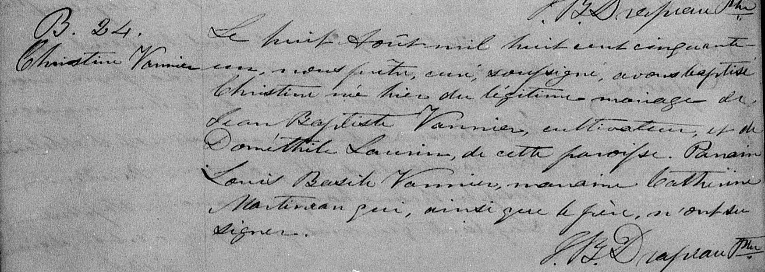

B.24. Le huit Août mil huit cent cinquante un, nous prêtre, curé, soussigné,
Christine Vannier avons baptisé Christine née hier du légitime mariage de Jean Baptiste
Vannier, cultivateur, et de Domithile Laurin, de cette paroisse. Parrain
Louis Basile Vannier, marraine Catherine Martineau qui, ainsi que le père
n’ont su signer.

J.B.Drapeau Ptre.

Référence : Family Search.

